**CURSO REACT – PROJETO TAREFAS**

Esse aqui é o projeto que vamos ter feito ao final do curso, um **gerenciador de tarefas** onde você consegue criar uma tarefa, marcar uma tarefa como concluída, não concluída, e ver os detalhes de uma tarefa também e você vai conseguir também deletar uma tarefa.

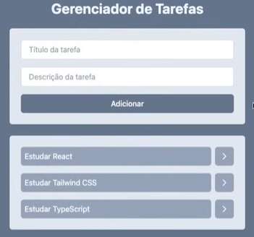Este projeto apesar de ser simples, é um projeto bem legal e por meio dele conseguiremos aprender os **conceitos** **fundamentais** do **React** que você vai precisar para criar qualquer aplicação, até mesmo as maiores.

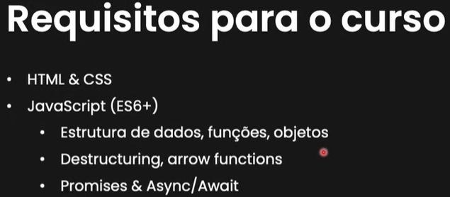

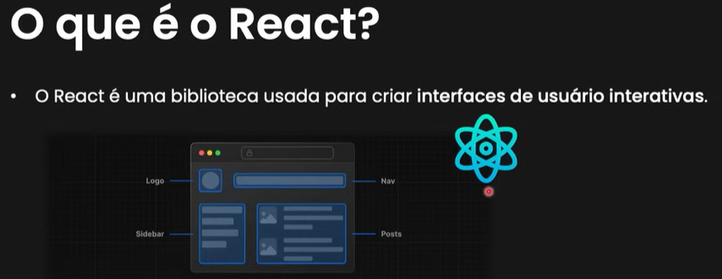

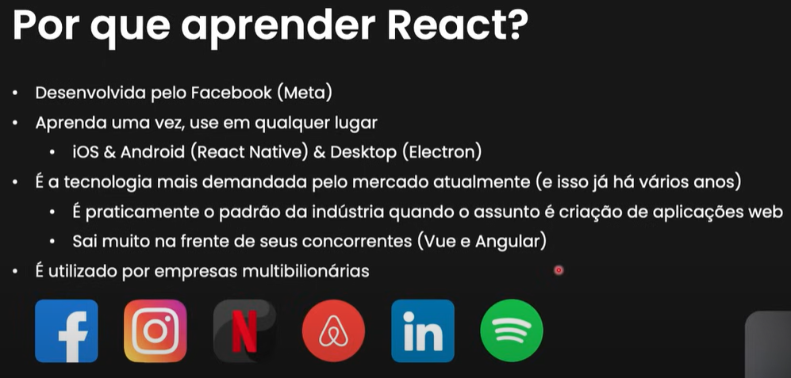

Vamos começar a entrar um pouco mais dos conceitos mais fundos do React.

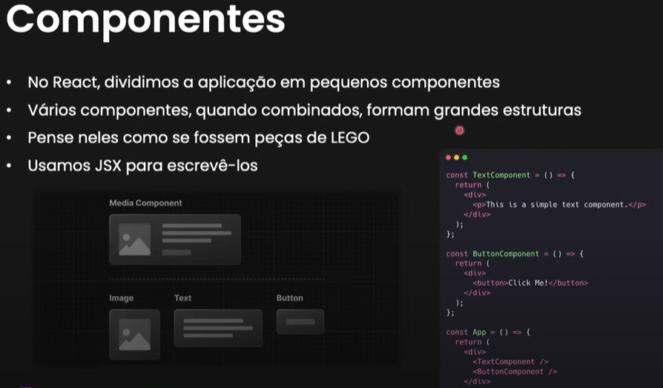

Turma, vamos lá então pra prática agora:

Preparar ambiente de desenvolvimento

- Instalar o Node ( <https://nodejs.org/en/download/package-manager/current> ). Voce ganha também o NPM(Node Package Manager)

- Instalar o Visual Studio Code

Abrir o VSC e instalar extensões :

**Tailwind** 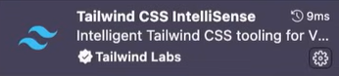

**Prettier** 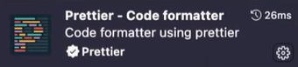

Entrar nas configurações o canto inferior esquerdo, settings ou configurações, e você vai procurar por **format on save** ou **formatar ao salvar**, e marcar esta opção.

Agora procurar por **Default Formatter** or **Formatador padrão**, selecionar o **Prettier**.

**ESLint** 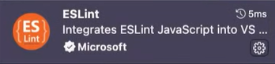

**Theme Dracula** 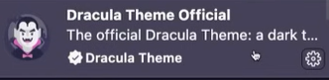

*** outros: Nord

Já temos o VSCode configurado

Arir o terminal do VSCode (Ctrl+J) e digitar:

**node -v *( se não retornar nada, tem que reinstalar o nodejs )***

Agora a gente já está pronto para começar:

- clicar aqui em Open Folder, ou abrir pasta, e eu vou criar uma pasta aqui para o nosso projeto, vou chamar essa pasta de **curso de React**, e eu vou abrir essa pasta.

- instalar vite: **npm create** [**vite@5.5.2**](mailto:vite@5.5.2) **.** *(esse ponto fala para o VITE criar o projeto React dentro dessa pasta que estamos)*

escolher o **React**

Selecionar **JavaScript**

Ele cria alguns arquivos na pasta onde estamos

- digitar: **npm install** *( isso aqui vai instalar, os pacotes que eu preciso para rodar o meu projeto )*

- digitar: **npm run dev** *(iniciar o projeto)*

Já temos o projeto React rodando.

Agora vamos dar uma olhada na estrutura de pastas

Package.json (é um arquivo de configuração do projeto)

index.html (contem a div “root”)

Se eu vier aqui no meu navegador, em configurações, e desabilitar o JavaScript, e recarregar minha aplicação, eu não vou ter nada, por que? Porque o conteúdo é inserido por meio de Java Script.

Agora vamos explorar a pasta **src**, aqui dentro temos o arquivo **main.js**

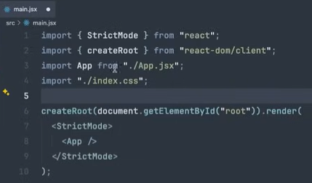

Quando você renderiza um componente, você precisa que a **primeira letra sempre seja maiúscula**. Ex: **<App />**

Assim o React consegue diferenciar o que é um **componente** e o que é uma tag **html**

Esse **strict mode** você pode ignorar por enquanto, mas essencialmente ele ajuda a gente aí no processo de desenvolvimento da nossa aplicação.

Agora vamos lá dar uma olhada no arquivo **app.jsx**

Componente é uma função, vamos escrever o nosso primeiro componente.

**export default function App(){**

**const message = “Olá Mundo!”**

**return (**

**<h1> {message} </h1>**

**)**

**}**

Percebe que eu tenho uma função que retorno uma espécie de HTML, mas lembra que é JSX.

Com **JSX** você consegue usar **JavaScript** (ex: { message }

Nao posso retornar mais de um elemento no **return.**

**Conceito do State**

**import { useState } from “react”;**

**export default function App(){**

**const [message, setMessage] = useState(“Olá Mundo.”)**

**return (**

**<div>**

**<h1> {message} </h1>**

**<button onClick={() => {**

**setMessage(“Olá, fui clicado!”)**

**}}> Mudar mensagem </button>**

**</div>**

**);**

**}**

Um **State** é uma variável que você altera no React, que faz com que o componente seja renderizado novamente. O state vai ser útil quando você quer fazer alguma coisa em resposta à interação do usuário.

Como no exemplo acima que o botão:

**<button onClick={() => {setMessage(“Olá, fui clicado!”)** *** muda a mensagem.

Então vamos começar a fazer a nossa aplicação, vamos aprender outros conceitos.

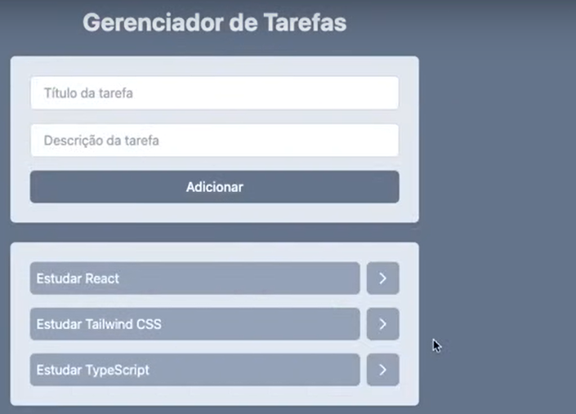



Vamos primeiro criar esse componente de **listar tarefas ou tasks**.

Abrimos o arquivo **App.jsx** e colocamos:

**import { useState } from “react”;**

**export default function App(){**

**return (**

**<div>**

**<h1> Gerenciado de Tarefas </h1>**

**</div>**

**);**

**}**

Na pasta src, eu vou criar uma pasta chamada **components**, e dentro eu vou criar um arquivo chamado **Tasks.jsx**

**export default function Tasks(){**

**return <h1> Tasks </h1>**

**}**

E agora la no arquivo **App.jsx**, vou renderizar esse **componente (Tasks)**.

**import Tasks from “./componentes/Tasks”;**

**export default function App(){**

**return (**

**<div>**

**<h1> Gerenciado de Tarefas </h1>**

**<Tasks />**

**</div>**

**);**

**}**

Vamos criar também dentro da pasta **componentes** o componente **AddTask.jsx**

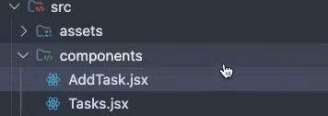

**export default function AddTask(){**

**return <h1> Add Tasks </h1>**

**}**

E agora no arquivo **App.jsx** renderizamos o AddTask:

**import Tasks from “./componentes/Tasks”;**

**import AddTask from “./componentes/AddTask”;**

**export default function App(){**

**return (**

**<div>**

**<h1> Gerenciado de Tarefas </h1>**

**<AddTask />**

**<Tasks />**

**</div>**

**);**

**}**

Perfeito, agora vamos começar a de fato estilizar nossa aplicação. Podemos estilizar utilizando o css normalmente, criando classes etc, lembrando que para colocar classe, colocamos **className**, por exemplo:

**<h1 className=”Logo”> Logo </h1>.**

Mas neste projeto vamos utilizar o **tailwindscss**.

Abrir a pagina do **tailwindscss** ( <https://tailwindcss.com/> ) clicar em **Get started** e seguir com a instalação.

Então vou aqui no VSCODE, e o no terminal (Ctrl+J) digito:

**npm install -D** [**tailwindcss@3.4.10**](mailto:tailwindcss@3.4.10)[**postcss@8.4.41**](mailto:postcss@8.4.41)[**autoprefixer@10.4.20**](mailto:autoprefixer@10.4.20)

Depois que instalar rodar: **npx tailwindcss init -p**

Agora no arquivo **tailwind.config.js**, colocar o seguinte código:

/** @type {import('tailwindcss').Config} */

export default {

  content: ["./src/**/*.{html,js,jsx}"],

  theme: {

    extend: {},

  },

  plugins: [],

};

Agora no **index.css** (apagar tudo que estiver e colocar as seguintes linhas de código):

@tailwind base;

@tailwind components;

@tailwind utilities;

O Tailwind, ele é basicamente uma biblioteca que permite com que a gente estilize os elementos usando classes utilitárias.

<!doctype html>

<html>

<head>

<meta charset="UTF-8">

<meta name="viewport" content="width=device-width, initial-scale=1.0">

<link href="./output.css" rel="stylesheet">

</head>

<body>

<h1 class="**text-3xl font-bold underline**">

Hello world!

</h1>

</body>

</html>

Beleza, vamos começar então , estilizar nossa aplicação, como a gente precisa. Aqui na **div** do meu app (**App.jsx**), que é a div que fica envolta toda minha aplicação, eu vou criar uma **className**, eu vou colocar o seguinte, “**w-screen h-screen**”, isso aqui vai fazer com que essa div cubra toda a **largura** e toda a **altura** da tela, tambem um **“bg-slate-500 flex justify-center p-6”**

**App.jsx**

**import Tasks from “./componentes/Tasks”;**

**import AddTask from “./componentes/AddTask”;**

**export default function App(){**

**return (**

**<div className=”w-screen h-screen bg-slate-500 flex justify-center p-6”>**

**<h1> Gerenciado de Tarefas </h1>**

**<AddTask />**

**<Tasks />**

**</div>**

**);**

**}**

Colocamos todo bloco de código da aplicação dentro de uma **div**, e essa div vai ter **className=”w-[500px] space-y-4”**.

No **<h1>**, coloco uma **className= “text-3xl text-slate-100 font-bold text-center”**,

**return (**

**<div className=”w-screen h-screen bg-slate-500 flex justify-center p-6”>**

**<div className=”w-[500px] space-y-4”>**

**<h1 className= “text-3xl text-slate-100 font-bold text-center”>**

**Gerenciado de Tarefas </h1>**

**<AddTask />**

**<Tasks />**

**</div>**

**</div>**

**);**

**}**

Agora no **App.jsx**, eu vou criar um **state**, chamado **tasks** :

**App.jsx**

**import Tasks from “./componentes/Tasks”;**

**import AddTask from “./componentes/AddTask”;**

**import { useState } from “react”;**

**export default function App(){**

**const [tasks, setTasks] = useState([{**

**id: 1,**

**title: “Estudar programação”,**

**description: “Estudar programaçap para se tornar um desnvo.”,**

**isCompleted: false**

**},**

**{ id: 2,**

**title: “Estudar ingles”,**

**description: “Estudar programaçap para se tornar fluente.”,**

**isCompleted: false**

**},**

**{ id: 3,**

**title: “Estudar matemática”,**

**description: “Estudar programaçap para se tornar um full stack.”,**

**isCompleted: false**

**}**

**]);**

**return (**

**<div className=”w-screen h-screen bg-slate-500 flex justify-center p-6”>**

**<div className=”w-[500px] space-y-4”>**

**<h1 className= “text-3xl text-slate-100 font-bold text-center”>**

**<AddTask />**

**<Tasks />**

**</div>**

**</div>**

**);**

**}**

Agora eu preciso passar essa **lista** para o componente **Tasks.jsx**. E como que eu faço para passar um valor? Usando **props**. Todo componente por padrão, recebe props.

**export default function Tasks(props){**

**return <h1> {props.taksk[0].title} </h1>**

**}**

No **App.jsx**, no componente **<Tasks tasks={tasks} /> .** Isso passa o valor de tasks para o componente Tasks.

**App.jsx**

**import Tasks from “./componentes/Tasks”;**

**import AddTask from “./componentes/AddTask”;**

**import { useState } from “react”;**

**export default function App(){**

**const [tasks, setTasks] = useState([{**

**id: 1,**

**title: “Estudar programação”,**

**description: “Estudar programaçap para se tornar um desnvo.”,**

**isCompleted: false**

**},**

**{ id: 2,**

**title: “Estudar ingles”,**

**description: “Estudar programaçap para se tornar fluente.”,**

**isCompleted: false**

**},**

**{ id: 3,**

**title: “Estudar matemática”,**

**description: “Estudar programaçap para se tornar um full stack.”,**

**isCompleted: false**

**}**

**]);**

**return (**

**<div className=”w-screen h-screen bg-slate-500 flex justify-center p-6”>**

**<div className=”w-[500px] space-y-4”>**

**<h1 className= “text-3xl text-slate-100 font-bold text-center”>**

**<AddTask />**

**<Tasks tasks={tasks} /> **Tudo que passamos por aqui, temos acesso no**

**</div> componente através do props**

**<div className=”w-[500px] space-y-4”>**

**);**

**}**

Eu consigo, por meio do JSX, pegar essa props e renderizar no meu HTML. E aí, como eu estou usando a JavaScript aqui, eu abro e fecho chaves {...}.

Agora para cada tarefa eu quero renderizar um item.

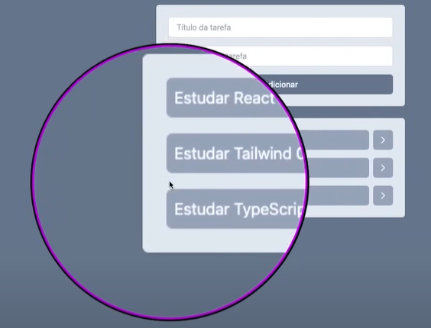

Perceba que é o mesmo item. Como faço isso aqui no React? Vamos lá... Eu vou abrir **{ }**, pois vou usar JavaScript.

**Tasks.jsx**

**export default function Tasks(props){**

**return <h1> {props.tasks.map((task)=><p>{task.title}</p>)} </h1>**

**}**

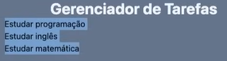

Para cada tarefa que eu recebo, ou seja, pra cada **props.tasks**, você vai renderizar um **parágrafo**. Então, o que vai retorna aqui no **MAP** é renderizado na tela. Então, eu posso transformar **<h1>** numa **<ul>**, ou seja, numa lista, e os <p> mudo para **<li>**.

**Tasks.jsx**

**export default function Tasks(props){**

**return (**

**<ul>**

**{props.taksk.map((task)=>(**

**<li>{task.title}</li>**

**)}**

**</ul>**

**);**

**}**

E agora já posso estilizar isso aqui com o formato eu tenho na minha aplicação.

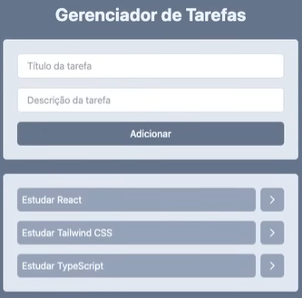

Estilizando:

**Tasks.jsx**

**export default function Tasks(props){**

**return (**

**<ul className=”space-y-4”>**

**{props.taksk.map((task)=>(**

**<li key={task.id}**

**className=”bg-slate-400 text-white p-2 rounded-md”>**

**{task.title}**

**</li>**

**)}**

**</ul>**

**);**

**}**

IMPORTANTE!!! Uso de **key={task.id}**!

Quando você tá trabalhando com listas no React, por exemplo, fazendo um MAP, e pra cada elemento da lista renderizando um <li> ou uma DIV com qualquer coisa, você precisa passar uma key. E essa key precisa ser única entre os Items, então eu posso colocar test.id.

Esses erros abaixo são por conta do ESLint:

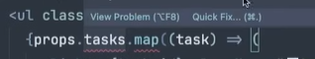

Entao só pra gente não ter esses erros, abrir o arquivo **eslint.config.js**, e RULES, colocar **‘react/prop-types’: ‘off’**

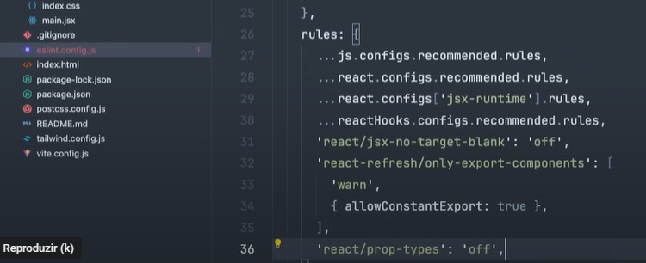

Agora, o que eu vou ter aqui no meu componente Tasks, o que? Falta um botão do lado, pera eu ver os **detalhes**, e falta também um fundo mais claro. Então no meu componente Tasks, eu vou colocar:

**Tasks.jsx**

**export default function Tasks(props){**

**return (**

**<ul className=”space-y-4 p-6 bg-slate-200 rounded-md shadow”>**

**{props.taksk.map((task)=>(**

**<li key={task.id} className=”bg-slate-400 text-white p-2 rounded-md”>{task.title}</li>**

**)}**

**</ul>**

**);**

**}**

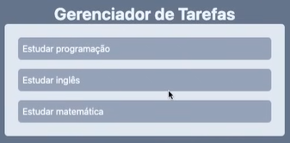

Agora, eu preciso criar ao lado do **title**, um botão, pra cada item. Dentro do **<li>**, vou renderizar um botão, e esse botão vai ser o **botão** de ver **detalhes**, e eu vou colocar o icon “ **>** ”, e eu quero que esse fique do lado da minha **<li>**. Eu preciso que o elemento **title** seja um **<button>**, o icon **>** seja outro **<button>**, para ver detalhes.

**Tasks.jsx**

**export default function Tasks(props){**

**return (**

**<ul className=”space-y-4 p-6 bg-slate-200 rounded-md shadow”>**

**{props.taksk.map((task)=>(**

**<li key={task.id} className=”flex” >**

**<button className=”bg-slate-400 w-full text-white p-2 rounded-md”>**

**{task.title}**

**</button>**

**<button> Ver detalhes </button>**

**</li>**

**)}**

**</ul>**

**);**

**}**

Agora o botão ver detalhes, vai ser um ícone. E pra usar um ícone no React, eu gosto muito de usar a biblioteca, lucide ( <https://lucide.dev/> ). Para instalar essa biblioteca, abrir o terminal, e executar:

**npm install** [**lucide-react@0.435.0**](mailto:lucide-react@0.435.0)

Agora no **<button> Ver detalhes </button>**, eu importar o icone do Lucide, este icone se chama **<ChevronRightIcon />**:

**Tasks.jsx**

**Import { ChevronRightIcon } from “lucide-react”;**

**export default function Tasks(props){**

**return (**

**<ul className=”space-y-4 p-6 bg-slate-200 rounded-md shadow”>**

**{props.taksk.map((task)=>(**

**<li key={task.id} className=”flex” >**

**<button className=”bg-slate-400 w-full text-white p-2 rounded-md”>**

**{task.title}**

**</button>**

**<button> <ChevronRightIcon /> </button>**

**</li>**

**)}**

**</ul>**

**);**

**}**

Agora esse **<button> <ChevronRightIcon /> </button>**, ele também vai ter:

**Tasks.jsx**

**Import { ChevronRightIcon } from “lucide-react”;**

**export default function Tasks(props){**

**return (**

**<ul className=”space-y-4 p-6 bg-slate-200 rounded-md shadow”>**

**{props.taksk.map((task)=>(**

**<li key={task.id} className=”flex gap-2” >**

**<button className=”bg-slate-400 w-full text-left text-white p-2 rounded-md”>**

**{task.title}**

**</button>**

**<button className=”bg-slate-400 p-2 rounded-md text-white”>**

**<ChevronRightIcon />**

**</button>**

**</li>**

**)}**

**</ul>**

**);**

**}**

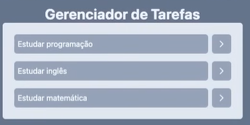

Agora, quando eu **clicar sobre** uma **tarefa** eu quero que ela seja **marcada** como **concluída.** Entao, eu quero alterar o meu state que esta no **App.jsx**.

Eu não consigo alterar o state desde meu componente **Tasks**, porque o state não está em **Tasks.jsx**, ele está no **App.jsx.**

Então posso **criar uma função**, dentro de **App.jsx** (onde fica os dados de **tasks**), chamada **function OnTasksClick()**. Essa função vai ser executada quando eu clicar em uma tarefa.

O que essa função precisa receber pra ela alterar o state e atualizar a tela conforme o necessário? Ela precisa **receber informação** de qual **tarefa** sendo **clicada**, porque a tarefa que está sendo clicada é a tarefa que eu tenho que atualizar aqui no meu state. Quando clico numa tarefa, recebo o **task.id**.

**App.jsx**

**import Tasks from “./componentes/Tasks”;**

**import AddTask from “./componentes/AddTask”;**

**import { useState } from “react”;**

**export default function App(){**

**const [tasks, setTasks] = useState([{**

**id: 1,**

**title: “Estudar programação”,**

**description: “Estudar programaçap para se tornar um desnvo.”,**

**isCompleted: false**

**},**

**{ id: 2,**

**title: “Estudar ingles”,**

**description: “Estudar programaçap para se tornar fluente.”,**

**isCompleted: false**

**},**

**{ id: 3,**

**title: “Estudar matemática”,**

**description: “Estudar programaçap para se tornar um full stack.”,**

**isCompleted: false**

**}**

**]);**

**Function onTaskClick(taskId){**

**Const newTasks = tasks.map(tast => {**

**//Preciso atualizar essa tarefa**

**if(task.id === taskId){**

**return {...task, isCompleted: !task.isCompleted}**

**}**

**// Nao preciso atualizar essa tarefa**

**return task;**

**});**

**setTasks(newTasks);**

**}**

**return (**

**<div className=”w-screen h-screen bg-slate-500 flex justify-center p-6”>**

**<div className=”w-[500px] space-y-4”>**

**<h1 className= “text-3xl text-slate-100 font-bold text-center”>**

**<AddTask />**

**<Tasks tasks={tasks} OnTaskClick={OnTaskClick} /> **Tudo que passamos por aqui, temos**

**</div> acesso no componente através do props**

**</div>**

**);**

**}**



Agora eu pego esse **OnTaskClick()**, e passo para o meu:

<Tasks tasks={tasks} **OnTaskClick={OnTaskClick}** />

*** com **props** posso passar uma função também.

Ou seja, agora o **Tasks.jsx** tem acesso dentro do seu props a **OnTaskClick()**.

**Tasks.jsx**

**Import { ChevronRightIcon } from “lucide-react”;**

**export default function Tasks(props){**

**return (**

**<ul className=”space-y-4 p-6 bg-slate-200 rounded-md shadow”>**

**{props.taksk.map((task)=>(**

**<li key={task.id} className=”flex gap-2” >**

**<button className=”bg-slate-400 w-full text-left text-white p-2 rounded-md”>**

**{task.title}**

**</button>**

**<button className=”bg-slate-400 p-2 rounded-md text-white”>**

**<ChevronRightIcon />**

**</button>**

**</li>**

**)}**

**</ul>**

**);**

**}**

Então, o que isso significa na prática? Quando eu clicar no:

**Tasks.jsx**

**...**

**<button className=”bg-slate-400 w-full text-left text-white p-2 rounded-md”>**

**{task.title}**

**</button>**

**...**

Eu quero chamar essa função:

**App.jsx**

**...**

**Function onTaskClick(taskId){**

**Const newTasks = tasks.map(tast => {**

**//Preciso atualizar essa tarefa**

**if(task.id === taskId){**

**return {...task, isCompleted: !task.isCompleted}**

**}**

**// Nao preciso atualizar essa tarefa**

**return task;**

**});**

**setTasks(newTasks);**

**}**

**...**

Entao eu coloco a chamada da função no **onClick** do <button>:

**Tasks.jsx**



**...**

**<button onClick={props.onTaskClick} className=”bg-slate-.....”>**



**{task.title}**

**</button>**

**...**

Porem esta forma acima esta **mal**, pois temos que passar o taskid como parametro. Entao fazemos o seguinte:

**Tasks.jsx**

**...**

**<button onClick={() => props.onTaskClick(task.id} className=”bg-slate-.....”>**

**{task.title}**

**</button>**



**...**

**Tasks.jsx**

**Import { ChevronRightIcon } from “lucide-react”;**

**export default function Tasks(props){**

**return (**

**<ul className=”space-y-4 p-6 bg-slate-200 rounded-md shadow”>**

**{props.taksk.map((task)=>(**

**<li key={task.id} className=”flex gap-2” >**

**<button onClick={() => props.onTaskClick(task.id}**

**className=”bg-slate-400 w-full text-left text-white p-2 rounded-md”>**

**{task.title}**

**</button>**

**<button className=”bg-slate-400 p-2 rounded-md text-white”>**

**<ChevronRightIcon />**

**</button>**

**</li>**

**)}**

**</ul>**

**);**

**}**

Então, quando você precise que um componente filho atualize um STATE, que está no componente pai, você pode seguir a seguinte abordagem. Criar uma função no componente pai, ou seja, no **App.jsx**, que altera o **STATE** e você passa essa função como **prop** para o componente filho. Isso é muito comum para o React.

Agora, eu preciso **tachar** o título da tarefa, se ela estiver completa.

Eu posso usar **JavaScript** dentro do **className**:

**className={`bg-slate-400 text-left w-full flex items-center gap-2**

**text-white p-2 rounded-md ${**

**task.isCompleted && "line-through"}`**

**Tasks.jsx**

**Import { ChevronRightIcon } from “lucide-react”;**

**export default function Tasks(props){**

**return (**

**<ul className=”space-y-4 p-6 bg-slate-200 rounded-md shadow”>**



**{props.taksk.map((task)=>(**

**<li key={task.id} className=”flex gap-2” >**

**<button onClick={() =>**

**props.onTaskClick(task.id}**

**className={`bg-slate-400 text-left w-full flex items-center gap-2**

**text-white p-2 rounded-md ${**

**task.isCompleted && "line-through"}`**

**}”>**

**{task.title}**

**</button>**

**<button className=”bg-slate-400 p-2 rounded-md text-white”>**

**<ChevronRightIcon />**

**</button>**

**</li>**

**)}**

**</ul>**

**);**

**}**

Vamos recapitular:

Armazenamos um state task no **App.jsx**.

Criamos uma função que atualiza o **isCompleted** de uma tarefa, e depois atualiza os **state**.

Passamos essa função para o componente **<Task/>** que renderiza as tarefas de forma que, quando eu clico em uma tarefa, essa função é chamada e o estado de conclusão dessa tarefa que eu cliquei é atualizado.

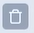Agora, vamos criar um **botão** para **deletar** uma **tarefa**. **<DeleteIcon/>** ,importado do Lucides também. Quero clicar nesse botão e quero deletar a tarefa do meu State. Como que eu faço isso?

Criamos uma função no **App.jsx**, pois o State está no **app**. E nessa função temos que alterar o state.

Então vou **criar** a função **onDeletetTaskClique()**.

Eu vou receber também o **taskId**, ou seja, eu preciso saber qual tarefa está sendo clicada para saber qual tarefa eu tenho que envolver do meu estado, do meu **state**.

**App.jsx**

...

**function onDeleteTaskClick(*taskId*) {**

**const newTasks = tasks.filter((*task*) => {**

**console.log(*task*);**

***if* (*task*.id !== *taskId*) {**

***return* *task*;**

**}**

**});**

**setTasks(newTasks);**

**}**

**return (**

**<div className=”w-screen h-screen bg-slate-500 flex justify-center p-6”>**

**<h1 className= “text-3xl text-slate-100 font-bold text-center”>**

**<AddTask />**

**<Tasks**

**tasks={tasks}**

**onTaskClick={OnTaskClick}**

**onDeleteTaskClick={onDeleteTaskClick}/>**

**</div>**

**);**

**}**

**Tasks.jsx**

**Import { ChevronRightIcon, TrashIcon } from “lucide-react”;**

**export default function Tasks(props){**

**return (**

**<ul className=”space-y-4 p-6 bg-slate-200 rounded-md shadow”>**

**{props.taksk.map((task)=>(**

**<li key={task.id} className=”flex gap-2” >**

**<button onClick={() =>**

**props.onTaskClick(task.id}**

**className={`bg-slate-400 text-left w-full flex items-center gap-2**

**text-white p-2 rounded-md ${**

**task.isCompleted && "line-through"}`**

**}”>**

**{task.title}**

**</button>**

**<button className=”bg-slate-400 p-2 rounded-md text-white”>**

**<ChevronRightIcon />**

**</button>**

**<button onClick={() =>**

**props.onDeleteTaskClick(task.id)}**

**className=”bg-slate-400 p-2 rounded-md text-white”>**

**<TrashIcon />**

**</button>**

**</li>**

**)}**

**</ul>**

**);**

**}**

Dica: é possível fazer o seguinte...

**Tasks.jsx**

**Import { ChevronRightIcon, TrashIcon } from “lucide-react”;**

**export default function Tasks(props){**

**return (**

**<ul className=”space-y-4 p-6 bg-slate-200 rounded-md shadow”>**

**{props.tasks.map((task)=>(**

Mudar para:

**Tasks.jsx**

**Import { ChevronRightIcon, TrashIcon } from “lucide-react”;**

**export default function Tasks({tasks, onTaskClick, onDeleteTaskClick}){**

**return (**

**<ul className=”space-y-4 p-6 bg-slate-200 rounded-md shadow”>**

**{props.tasks.map((task)=>(…**



Se passamos as funções diretamente onde declaramos o **props**, não precisamos durante o restante do código colocar **props.____**

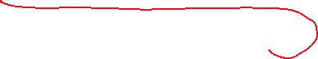

**AddTask.jsx**

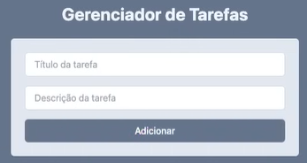

Agora, vamos começar a fazer essa outra parte. O componente **AddTask**.

**AddTask.jsx**

export default function AddTask() {

return (

<div className=”space-y-4 p-6 bg-slate-200 rounded-md shadow flex flex-col”>

<input type=”text” placeholder=”Digite o titulo da tarefa”

className=”border border-slate-300 outrline-slate-400 px-4 py-2 rounded-md”/>

<input type=”text” placeholder=”Digite a descriçao da tarefa”

className=”border border-slate-300 outrline-slate-400 px-4 py-2 rounded-md”/>

<button className=”bg-slate-500 text-white px-4 py-2 rouded-md font-medium”> Adicionar </button>

</div>

);

}

***Boa prática****: Quando temos uma <div> que contenha outros elementos, e queremos fazer um espacamento entre estes elementos. Uma boa pratica é fazer o elemento pai (no caso o <div>) controlar o espacamento.*

*Ex: <div className=”space-y-4”>*

Agora eu quero adicionar uma tarefa na lista tasks, através do formulário que acabamos de criar. Como que eu faço isso?

Bom, vamos pensar, quando eu clicar em Adicionar, eu quero pegar o que eu digite no input e adicionar no state. Bom, no **AddTask** eu tenho os dados do **input**. Então podemos criar uma função no **App.jsx** (onde tem acesso ao state), chamada **OnAddTaskSubmit.** Ou seja, essa função é chamada, quando o usuário clicar em Adicionar, e essa função ela recebe o **title** e o **description**.

Agora vamos instalar uma biblioteca que se chama **uuid,** que serve para gerar **id´s** aleatórios. Entao no terminal do VSC digitamos:

**npm install** [**uuid@10.0.0**](mailto:uuid@10.0.0)

Em seguida, importamos no **App.jsx**:

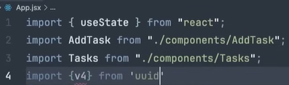

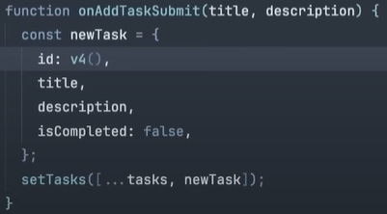Aqui o **id: v4()** diz que o id terá um numero aleatório (gerado pela biblioteca uuid “v4”). O title e o description, vao ser o próprios argumentos recebidos pela funcao. E o **isCompleted** vai ser **false** por **padrão**, ou seja a tarefa quando for criada não vai estar completa.

Em seguida faz um **setTasks([...tasks, newTask])**, isso aqui é **MUITO IMPORTANTE**. Quando você está **atualizando** um **state**, e ele é uma **lista**, você **não pode fazer tasks.push**, isso não funciona!!!

E agora é só passar essa função para o **<AddTask />**:

**<AddTask onAddTaskSubmit={onAddTaskSubmit} />**

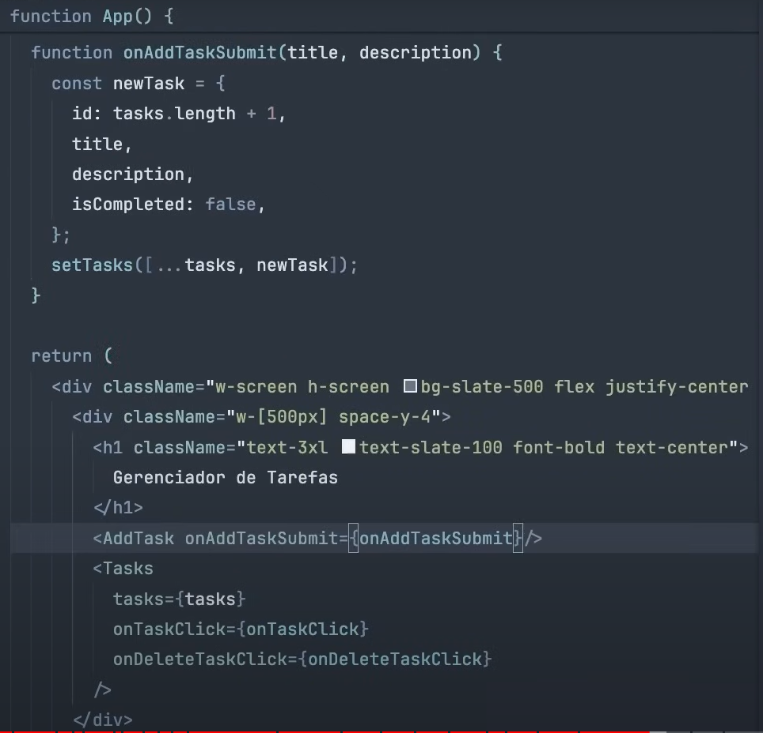



Agora no **AppTask.jsx**, eu vou ter as **props**, e dentro das props, eu tenho que **onAddTaskSubmit**, que é a prop que eu acabei de passar.

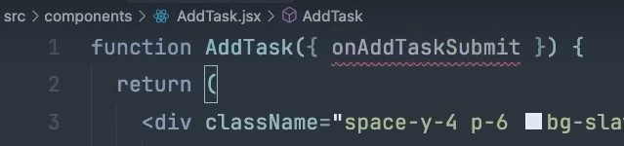

Agora, aqui no **AddTask**, o que eu preciso fazer? Preciso primeiro saber os valores dos inputs. Eu não sei o que o usuário vai digitar. Como eu tenho acesso a isso? Usando um **state** também. Existem outras formas de obter o valor de inputs no React, mas vamos começar com o state por enquanto. Então criamos um **state**, chamado **title**, **setTitle**, e outro **description**, **setDescription**. Por padrão vai ser uma string vazia.

*import* { useState } *from* "react";

*export* *default* function AddTask({ *onAddTaskSubmit* }) {

  const [title, setTitle] = useState("");

  const [description, setDescription] = useState("");

*return* (

    <div className="space-y-4 p-6 bg-slate-200 rounded-md shadow flex flex-col">

      <Input

        type="text"

        placeholder="Titulo da Tarefa."

        value={title}

        onChange={(*e*) => setTitle(*e*.target.value)}

      />

      <Input

        type="text"

        placeholder="Descriçao da Tarefa."

        value={description}

        onChange={(*e*) => setDescription(*e*.target.value)}

      />

Acima digo que o **value** de cada **input**, serão... o valor do **input** de **Title** vai ser o **Title**, e o valor de **input** de **descrição**, vai ser **description**.

Então o valor do state é o valor do input.

Em seguida usamos o onChange, que é mais um atributo que temos no **jsx**. E esse onChange sera uma função JavaScript. Colocamos uma arrow function e capturamos o (e) “evento”, e passamos **e.target.value** no setDescription.

onChange={(*e*) => setDescription(*e*.target.value)}

**LEMBRAR**: Sempre que você quer usar **JavaScript** aqui dentro do **Return**, você usa **chaves**.

Agora quando eu **clicar** em **Adicionar**, eu quero chamar a função **onAddTaskSubmit**. Então aqui no <button> do **Adicionar**, coloco um **onClick**, eu vou chamar essa função, **onAddTaskSubmit**, passando o **title** e **description**:

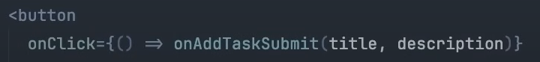

Agora os state tem os valores dos inputs.

E agora alteramos os state conforme digitamos nos inputs.

Quando eu clico aqui em Adicionar, eu chamo a função onAddTaskSubmit e ela monta a nova tarefa, pegando os parâmetros que eu passei. Ou seja, os parâmetros serão os valores dos inputs.

Aqui depois que eu chamar essa função:



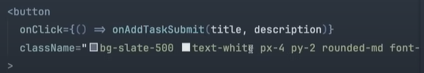



Podemos limpar o State, e assim os inputs ficarem limpos:

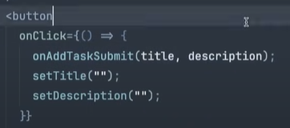 Na arrow function, abrir chaves {}, e colocar mais minhas dentro. Colocar um setTitle(“”), um setDescription(“”).

Lembrando, poderia ser uma function também.

Agora, vamos criar uma **Validação**. Se eu clicar no **Adicionar**, sem nenhum valor, ele adiciona em vazio. Porém isso não queremos.

No caso de não ter nada nos inputs, mostraremos um alerta. Então, antes de chamar a função ( **onAddTaskSubmit(title, description)** ), verificamos, se o título e a descrição estão preenchidos. Então, se **não tiver** um **title** ou **description**, retornamos um **alert**:

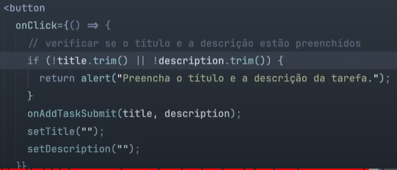

Agora, vamos implementar algumas coisas novas. Primeiro, quando eu clicar aqui nesse botão:

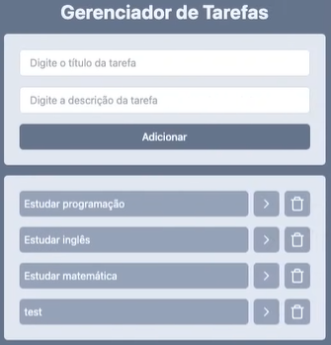



Vá para a tela de detalhes:



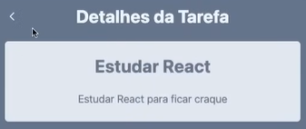

Agora a vamos entender **como funciona a criação de páginas dentro do React**. Como conseguimos criar diferentes páginas dentro do React.

Então, quando clicar no botão **“ > “**, queremos ir para uma tela diferente, ou seja, outra rota. E esta mostrará o título e a descrição da tarefa.

O React gera uma **SPA** (**single page aplication)**, ou seja, a aplicação só tem um **HTML** para a aplicação inteira. E como temos numa single page aplicação em uma aplicação React, teremos as **outras páginas** gerenciadas e criadas por meio de **JavaScript**. Então, ainda vai ter **apenas uma HTML** na aplicação, **mesmo se a aplicação tiver muitas páginas**. Para isso, usaremos uma biblioteca, chamada **React's Router**. Então, para isso precisamos instalar o React-Router-Dom **(** [**https://reactrouter.com/en/main**](https://reactrouter.com/en/main) **)**. Vamos instalar na versão 6.26.1. Abrir o terminal, e rodar:

**npm install react-router-dom@6.26.1**

Agora para criar rotas fazemos o seguinte:

Entramos no arquivo **main.jsx**, ou seja, o arquivo renderiza a aplicação.

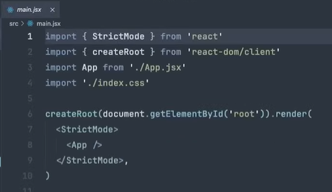

E criamos justamente o que a documentação do **React's Router** pede para criar. Então, eu vou criar esse router, que vai ser um CreateBrowserRouter, e importar React-Router-Dom:



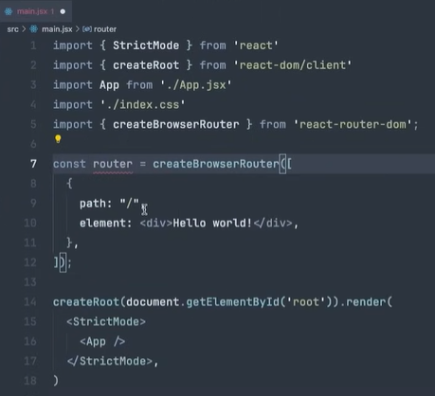

E aqui, passamos uma lista de objeto.

Esse primeiro objeto, ele vai ter o **path: “/”**.

E o **element: <div> Hello World! </div>** é o que vai ser renderizado na página inicial.



Vamos deixar a **<div> Hello World! </div>** para ver funcionando. E agora, importamos o router provider:





E renderizar **router provider onde** se renderiza o **<App />**. Apagamos o **<App />** e colocamos **<RouterProvider router={router}>**.

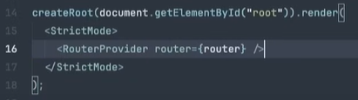

Salvar, e teremos o Hello World: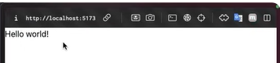

E aparece **Hello world!** pois essa é a página inicial. Se mudarmos, o element para **element: <App />**, teremos justamente o que tinhamos antes.

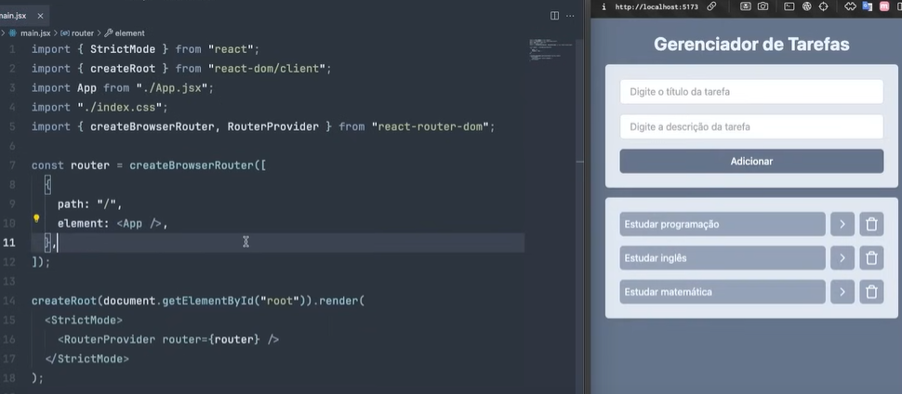



Então, quando eu acesse **localhost**:**5173/** , ou seja, a página inicial, estaremos nessa tela.

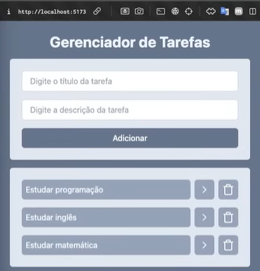

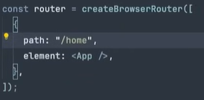

Se colocar aqui, por exemplo, **/home** :

teremos um erro 434:

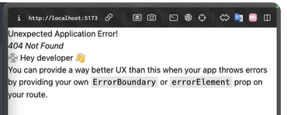

Mas se agora acesso com **http://localhost:5173/home** terei a aplicação.

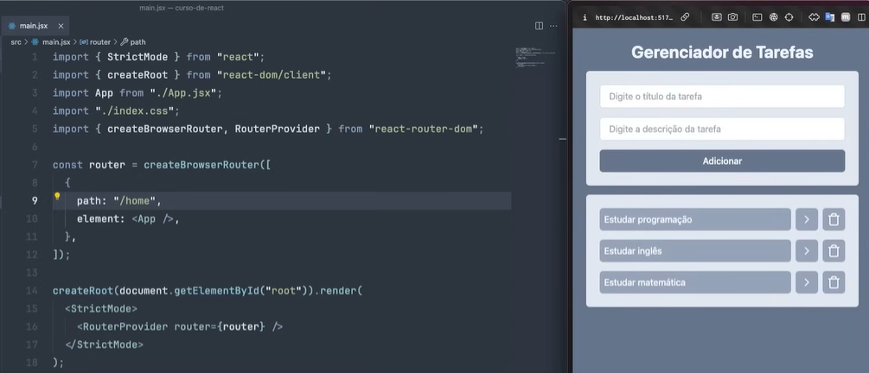

Então, conseguimos criar diferentes rotas dessa forma.

Agora, **precisamos** **criar outra rota** que vai será a rota exibida quando clicar no botão.

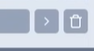



Então, podemos dar o nome dessa rota como, por exemplo, de **/task**. Para isso, vou na pasta **SRC**, eu crio uma pasta chamada **Pages**. E dentro de Pages, criamos uma página, chamada **TaskPage.jsx.**

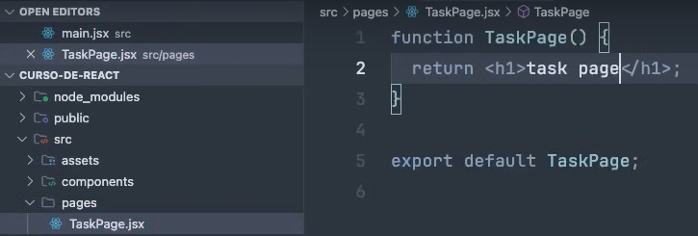

E agora no **main.jsx**, criamos outro objeto na lista do **CreateBrowserRouter**:

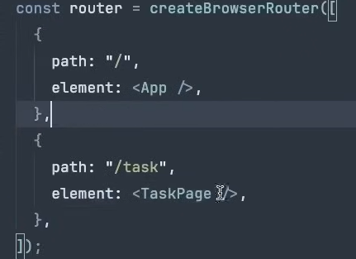



Agora se acessá-lo com **http://localhost:5173/task**, teremos a página:

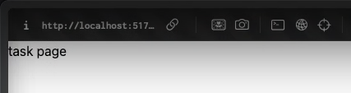

Agora, vamos começar a página **Task Page**:

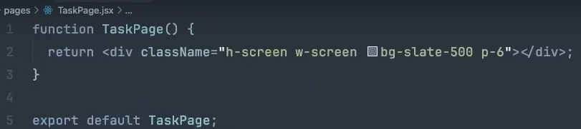

Agora pensemos como será a dinâmica dessa página?

Eu quero que, quando eu clique em uma tarefa, eu vá a página TaskPage, mas precisamos passar os dados da tarefa que foi clicada de alguma forma pra essa página. Pois dentro de **TaskPage** não teremos nenhuma **informação** em relação à tarefa. Então, pra isso podemos usar **Query Parameters** na **URL**.

Então, podemos basicamente acessar **localhost/task**, e passar uma **informação** em relação à tarefa. Então, pra isso podemos usar **Query Parameters**, ou seja, um parâmetro que passamos pra a URL, uma informação a mais que conseguimos passar para a URL, e podemos chamar esse **Query Parameters**, por exemplo: **localhost/task?title**, então estamos criando um **Query Parameters title**, e aqui colocamos que o title seja, por exemplo, “Estudar”, e dizemos que a **Description** sera **123**:

**localhost/task?title=Estudar&description=123**

Então teremos acesso a esse **Query Parameters** dentro de **TaskPage**.

Como fazemos isso?

Dentro de **TaskPage.jsx**, usamos um **hook**, chamado **UseSearchParams** do **React-Router-Dom**, e esse terá uma lista, ou melhor, ele vai retornar uma lista, e pegamos o primeiro elemento da lista que será o **searchParams**.

Agora criamos uma variável, chamada **title**, que sera **SearchParams.get(“title”)** e a **description** será **searchParams.get(“description”).** E agora no return, colocamos um **<h1>{title}</h1>** e um **<p>{description}</p>**.

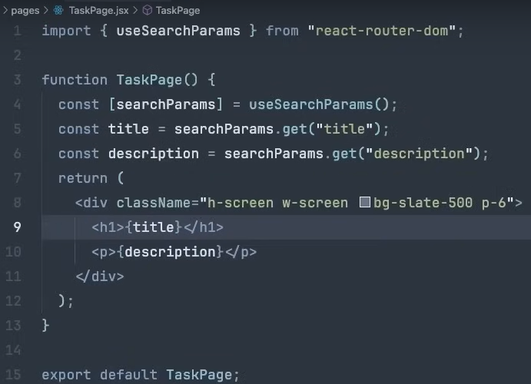

Então, quando clicar numa tarefa por exemplo **estudar programação**, levaremos o usuário para a página TaskPage, e colocar como TITLE, e no Description a descrição dessa tarefa.

Como fazemos isso?

Qual o componente que renderizamos essa tarefa? Qual o componente que eu exibo elas na tela? O **Tasks**!!!

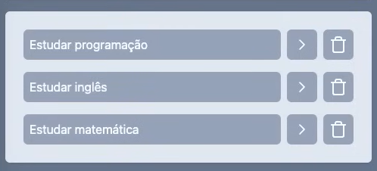

Então, apertamos Ctrl-P ( atalho do VSCode ) para navegar para **TASK**.

No <button> <ChevroRightIcon>:

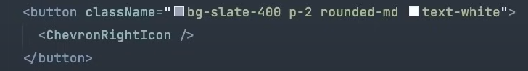

Colocaremos um **onClick** nesse button, e quando ele for clicado, precisamos levar o usuário para tela **TaskPage**.

Para isso, primeiro, criamos uma constante chamada navigate:

**const navigate = useNavigate();**

Importar o useNavigate do React-Router-Dom:

**Import { useNavigate } from “react-router-dom”;**

Criamos uma função, chamada **onSeeDetailsClick**.

Function onSeeDetailsClick(){

navigate(‘/task?title=${task.title}&description=${task.description}’)

}

Então, quando chamarmos essa função no:

**<button onClick={() => onSeeDatailsClick(task)}...**

Temos que chamar como uma arrow function pois temos que passar parâmetros (task).

Boa pratica: quando trabalhamos com Query Strings no React, é bom fazer o seguinte. Criar uma constante e usar o URLSearchParams(), pois assim ele já faz qualquer tratamento necessário, assim não corre risco de ter nenhum conflito. Por exemplo quando a gente passa aqui no SearchParams, algo que contenha espaço, ele coloca %20. Enfim, é mais seguro.

Function onSeeDetailsClick(){

const query = new URLSearchParams();

query.set(“title”, task.title);

query.set(“description”, task.description);

navigate(‘/task?${query.toString()}’)

}

Agora, vamos estilizar a página **TaskPage.jsx.**

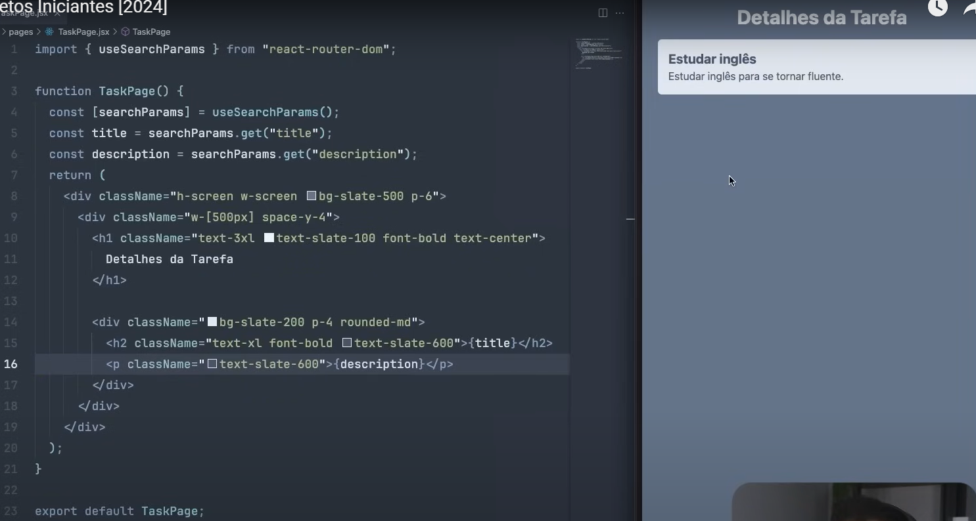

Agora ja conseguimos clicar numa tarefa e ver os detalhes dessa tarefa.

Agora vamos colocar um botão de **voltar**, então, quando clicar nesse botão de voltar, volta para página anterior.

Para isso, no TaskPage, em detalhes da tarefa, criar uma <div> e colocar uma className flex

E inserimos um <**button**>, que será de voltar. Então, importamos do **Lucide** React, **ChevronLeftIcon**.

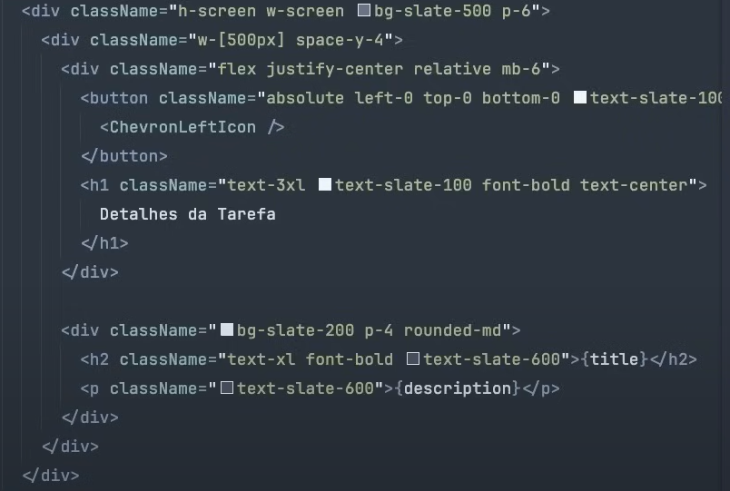

E agora, quando eu clicar nesse botão:

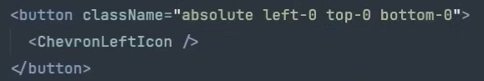

Precisamos que volte para página anterior.

Então, para isso usamos o **hook navigate** outra vez.

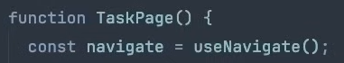

Agora passamos o Hook através de uma arrow function navigate, com parâmetro “-1”. Então, quando clicamos, ele vai volta para página anterior.

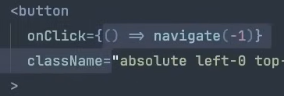

ATENÇAO: Não podemos chamar uma função dentro do **onClick** ou **onChange** sem colocar a **arrow function** ou seja: **onClick={navigate(-1)} .**Temos sempre que colocar assim: **onClick={() => navigate(-1)}**

Exemplo...

Isso funciona:

function TaskPage(){

const navigate = useNavigate(); NÃO PODE COLOCAR



**function onBackClick(){ onBackClick()**



**navigate(-1);**

**}**



Sempre chamar sem parenteses

<button onClick{**onBackClick**}> Back </button>

}

Seguindo...

Agora quando eu **crio uma tarefa nova**, e **recarrego** a pagina, essa tarefa **some**. Porem podemos mudar esse comportamento, podemos fazer com que a tarefa persista, mesmo quando recarregar a página. Como fazemos isso?

Usando o **local storage**!

O **local storage** é um **armazenamento** que todo navegador tem, e esse armazenamento, ele pode conter **strings**, você consegue armazenar texto lá dentro, e mesmo que você **recarre a página**, esse armazenamento, se mantém. Mesmo que você feche a página, esse armazenamento ele se mantém.

Vamos no **App.jsx**, e pensar um pouco no que queremos fazer...

Basicamente, queremos pegar as tarefas (**tasks**), e salvá-las no **local storage**. Mas ao mesmo tempo, precisamos mantê-las em um state.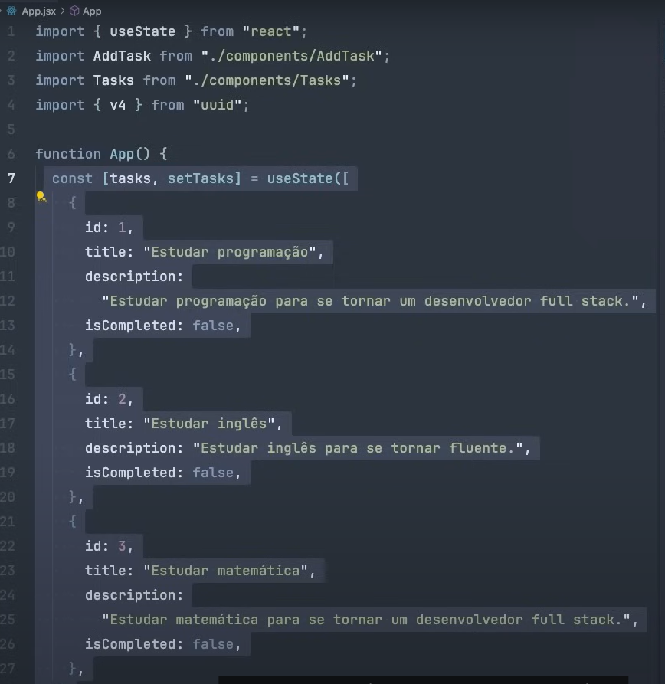

Pois, **atualizando** meu **local storage**, **não** vai atualizar o meu **state**, e por consequência não atualiza a tela. Então, precisamos manter as **tasks** no **state**, e assim quando atualizar o state, **vai atualizar a tela**! Quando criar uma nova tarefa, queremos atualizar a tela.

E como fazemos isso?

Utilizaremos o novo Hook do react, o **UseEffect**.

Importamos:

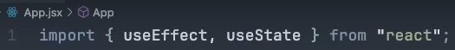

Chamamos:



**useEffect(() => {}, []) função**

**lista**



O Use Effect, vai receber como **primeiro** parâmetro uma **função**, e como **segundo** parâmetro uma **lista**. Agora, o **UseEffect**, **executa** a primeira **função**, sempre que algum **valor** dentro da **lista**, seja alterado.

Ou seja, se colocarmos **tasks** dentro da lista, a função vai ser executada, sempre que o **tasks** for alterado.

por exemplo:

useEffect(**() => {**

console.log(“Tasks foi alterado”);

**}**,[**tasks**]);

Entao, agora sempre que eu **alterar** meu **state** de **tasks**, precisaremos **atualizar** o **local Storage**.

Primeiro passo: **localStorage.setItem(“tasks”, JSON.stringify(tasks));**

Parâmetro 1: é o nome para identificar o dado armazenando (**tasks**)

Parâmetro 2: é o que será armazenado de fato. **JSON.stringify(tasks)**

Estamos convertendo **tasks** que é uma lista **JavaScript**.

Como fica:

**useEffect(() => {**

**localStorage.setItem(“tasks”, JSON.stringfy(tasks))**

**},[tasks]);**

Agora, se criamos uma tarefa. E observamos o “**Inspecionar-application-Local Storage**”. Teremos **tasks** que foi justamente o que colocamos no **setItem**. Ou seja, estamos salvando as informações no loca storage.

Mas se eu recarregar a página, a tela ainda não será atualizada com os dados do local storage. Pois agora temos que buscar o que está dentro dele e jogar no state.

Como fazemos para **trazer** o que está no **local estorage** para o **state**?

No **App.jsx**, onde temos: **const [tasks, setTasks] = useState(...** apagamos a lista que temos e colocamos o seguinte código abaixo:

Function App(){

const [tasks, setTasks] = useState(

**JSON.parse(localStorage.getItem(“tasks”)) || []**

);

Entao, se eu não tiver **nada** dentro do **local storage**, será colocada uma **lista vazia**. Ou seja, caso seja a primeira vez que o usuário está acessando a aplicação, colocamos uma lista vazia. Senão, pegamos o que está dentro do **local storage**.

Agora vamos aprender um conceito muito importante, que é...

Interagir com **API´S**:

Então, essas **tasks**, por exemplo, podem vir de uma API.

Uma **API** é basicamente uma **rota**, por exemplo, uma **URL** que você chama, e que vai **retornar** algum **recurso** que está em algum **banco de dados**.

Agora vamos ver como podemos fazer isso no **React**.

Vamos usar a API **{JSON} Placeholder**. É uma **API** que nos retorna dados de testes para usar nos projetos. Então, por exemplo, se acessamos a url: **“https://jsonplaceholder.typicode.com/todos/1”** ela vai **retornar** uma **lista** de **tarefas**. Entao vamos **chamar** essa **API** e colocar as **tarefas** dentro do nosso **state**.

O fluxo mais comum quando trabalhamos com a API no React é o seguinte:

Componente

API

Dados persistidos no

state do componente

Então, para fazer isso vamos no **App.jsx**, e onde temos o **UseState** **tasks**, Precisamos executar uma ação, assim que o usuário acesse o componente.

Como fazemos isso?

Podemos fazer isso com o **useEffect**. Porém passamos como **segundo parâmetro** uma **lista vazia**, ou seja, essa função, só será **executada** na **primeira** vez que o usuário acessar a aplicação. **LEMBRAR ISSO POIS É MUITO IMPORTANTE!** Quando criamos o **useEffect** e passamos como segundo parâmetro uma **lista vazia**, essa **função** só é **executada uma vez**, e essa uma vez é quando o usuário acaba de acessar a aplicação.

Vou chamar a API, pegar os dados que ela retorna, e armazenar ou persistir esses dados no state.

Como chamamos a API?

Podemos usar o **Axios**, que é uma **biblioteca ( npm install axios )** que ajuda a chamar a API, ou o próprio **fetch** do **JavaScript**.

Usaremos o próprio **fetch** do **JavaScript**.

Vamos **criar** uma **variável**, chamada **response**, que será:

const **response** = await fetch(“http://jsonplaceholder.typicode.com/todos?_limit=10”);

Isso aqui vai buscar as tarefas (limitadas em 10 apenas).

Agora, criamos uma variável **data**:

const **data** = await response.json();

Quando chamamos o **fetch**, ele, por padrão, chama a rota com o método **get**. Podemos passar como segundo parametro um objeto, e especificar o método, como por exemplo get, post, put, etc.

Colocamos **method: “GET”**, para ficar bem específico, e fazemos um **console.log(data)** para saber o que esta vindo.

Então, estamos pegando a resposta da API, e convertemos essa resposta para JSON, o **fetch**, **nao** traz em **JSON**. Então, **convertemos** essa response para **JSON**, e fazemos o **console.log(data)**;.

Então, criamos const fetchTasks = async () => {... e colocamos tudo dentro dessa funcao. Chamamos essa função abaixo do código fetchTasks(); Sem **await!**

Em seguida colocamos o **setTasks(data)**, para atualizar o **tasks**.

Entao o código:

 useEffect(() => {

    const fetchTasks = async () => {

*// Chamar a API (Axios ou o proprio fetch do javascript)*

      const response = *await* fetch(

        "https://jsonplaceholder.typicode.com/todos?_limit=10",

        { method: "GET" }

      );

*// Pegar os dados que a API retorna*

      const data = *await* response.json();

      console.log(data);

*// Armazenar/persistir os dados no State*

      setTasks(data);

    };

    fetchTasks();

  }, []);

Então, se rodamos a aplicação, e olhamos o console, teremos o log das tarefas.

Agora, se tentamos incluir a mão uma nova tarefa, e depois fechar a aplicação. Se tentarmos executar novamente, só viram os dados da API, e não vira a nova tarefa que inclui.

Ou seja, agora o **local storage** não fica tão útil. Porque em um mundo ideal, no mercado de trabalho, no seu dia a dia como dev., você, por exemplo, quando criar uma tarefa nova, chamaria uma rota de API e essa rota criaria a nova tarefa no banco de dados. E aí você chamaria a rota pra pegar as tarefas novamente, pra persistir as tarefas.

Mas dessa forma você consegue usar o React pra interagir com a API. Então você consegue criar um **useEffects**, e criar uma função, que quando chama a rota da sua API você consegue armazenar estes dados dentro do seu state.

Agora vamos melhorar um pouco mais o codigo, vamos lá no **AddTask**.

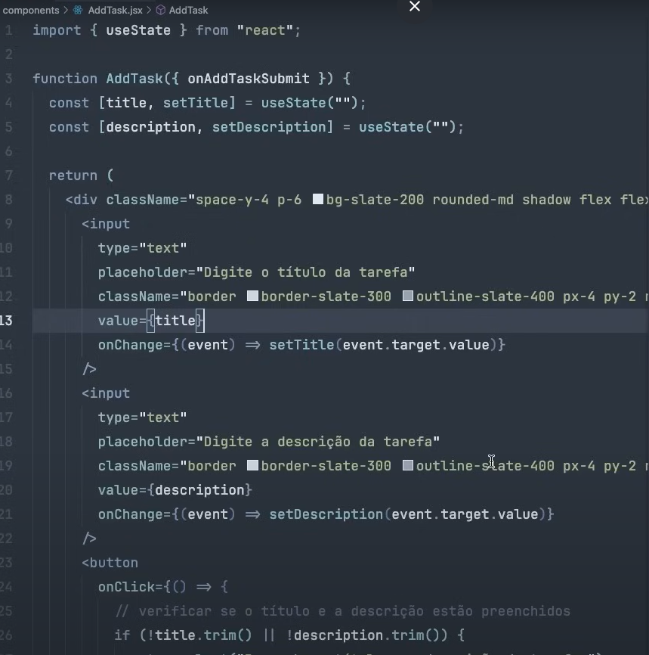

Veja que repetimos muito código.

Veja que estamos repetindo o **className** em 2 lugares.



Entao, quando repetimos o código, especialmente nos estilos, podemos criar um componente.

Então **criaremos** um componente chamado **input**. Esse input vai ser uma função. Vamos copiar o input que no AddTask:

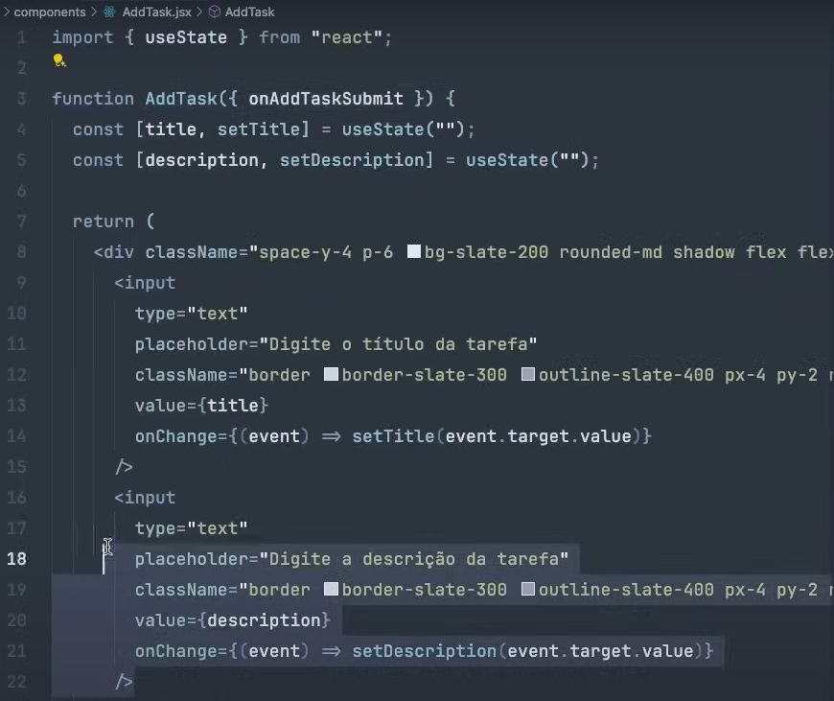

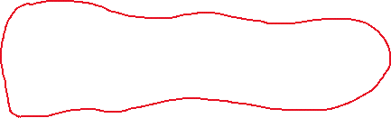

E colamos dentro do componente **Input.jsx** que estamos criando:

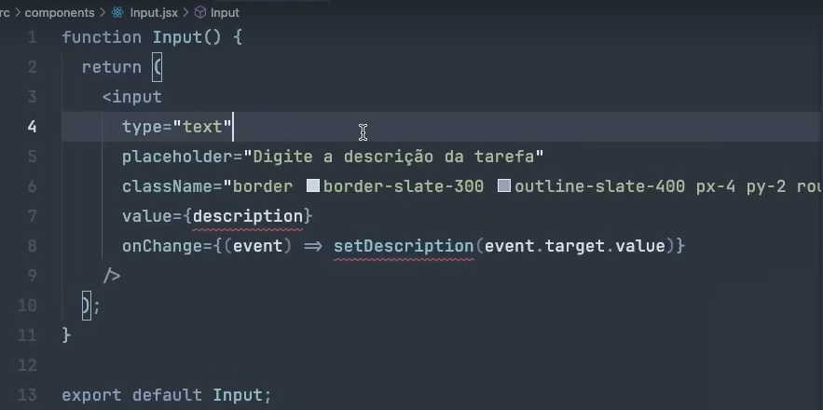

Agora vamos pensar. O **value, onChange, type, e placeholder**, vamos remover! Por quê? Porque isso depende de quem vai chamar o **input**.

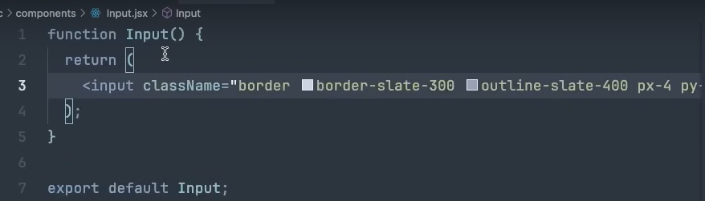

Agora no **AddTask** vamos chamar o **Input** da seguinte maneira: 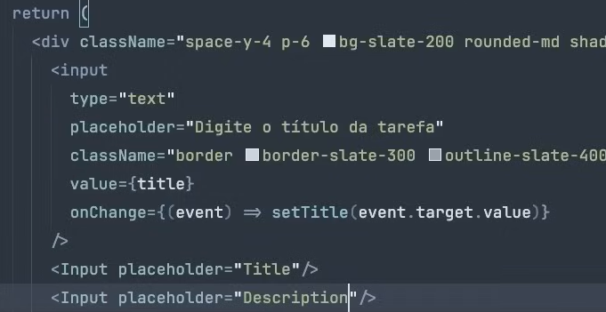



posso chamar:

**<Input placeholder=”Title” />**

**<Input placeholder=”Description” />**

Então esse **placeholder**, **value**, **type**, **OnChange** serão dinâmicos.

Entao, no componente Input vamos receber estes dados como **props**. E o que sempre vai ser a mesma coisa? Os estilos! 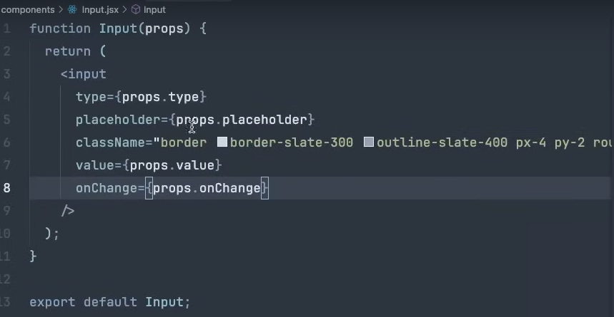

Agora no **AddTask** mudamos o código para: 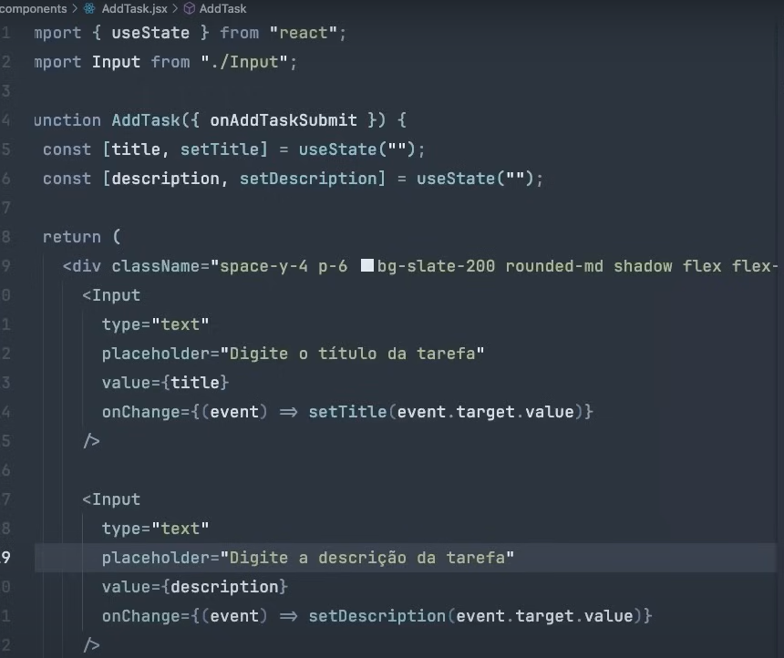

Então se eu quiser mudar o estilo de todos os inputs, por exemplo, mudar aqui o **padding**. Eu posso ir no componente **Input.jsx** e mudar os estilos somente ali naquele lugar, e assim mudara em todos onde tenha esse input carregado. Isso é um ponto muito importante de criar componentes!

Mas podemos melhorar isso aqui também:

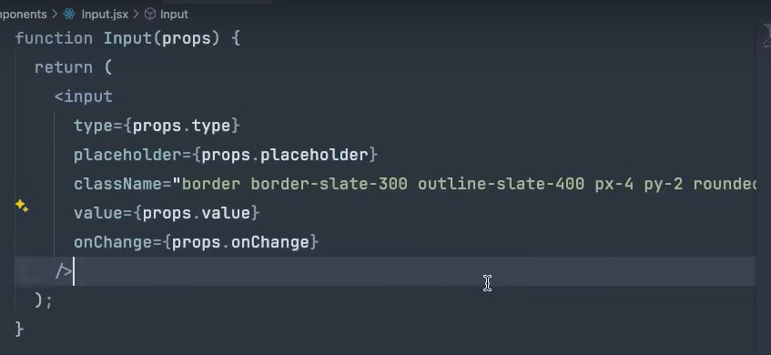

Perceba que o **type** vai ser o **prop.type**, o **placeholder**, **prop.placeholder, value props.value e** assim por diante. O que podemos fazer?

Posso abrir um objeto, eu vou fazer um **spread** de todas as **props**. Ou seja, todas as **props** que eu passar para o **input**, passamos para o input HTML.

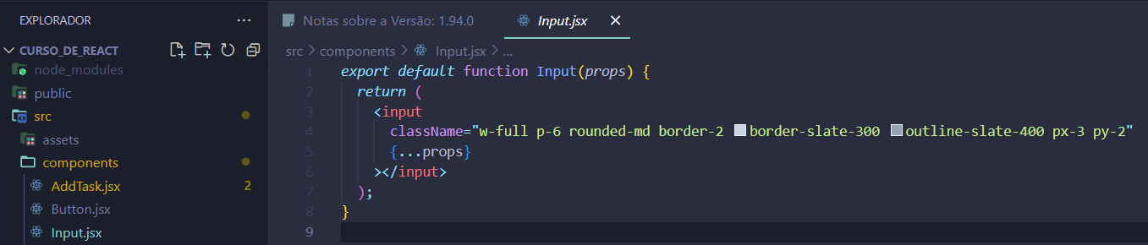

Então, temos a facilidade aqui no React, de conseguir fazer o **spread** de **props**.

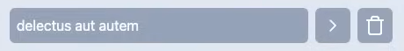Outra coisa que estamos repetindo é o seguinte. No **Tasks**, tem três botões iguais. Mesmo estilo, mesma cor, mesmo padding, e mesmo border-radius. Então também podemos criar um componente para isso.

Entao, na pasta componentes, vamos criar um componente, **Button.jsx**, então:

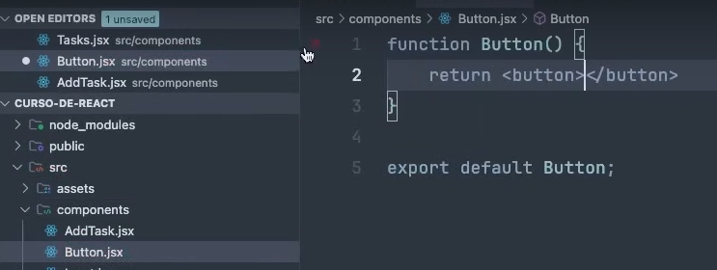

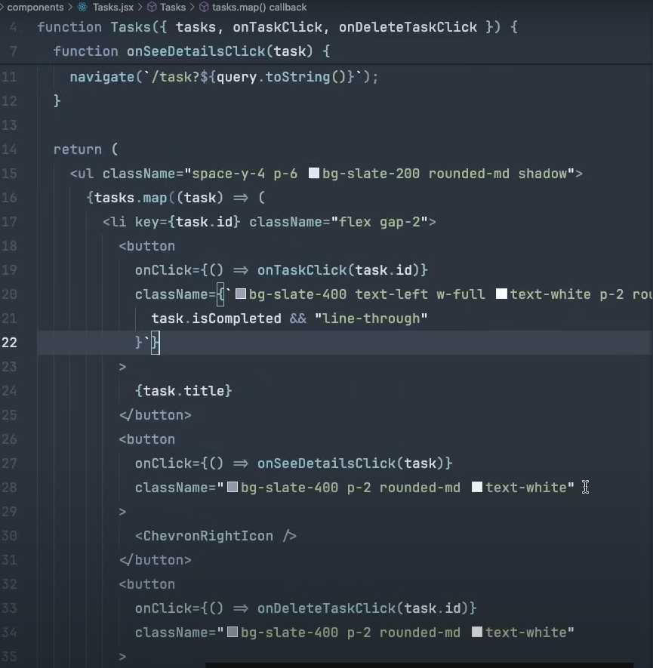Qual é a única coisa que sempre vai ser o mesmo em todos os botões? O **className**.



Então, vamos pegar o ClassName, e jogar no <button> dentro de Button.jsx.

E quando renderizamos, passamos aqui para dentro dele o conteúdo dele.

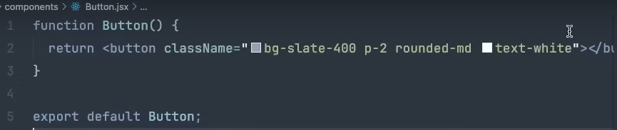

Agora, fazemos a seguinte modificação para que possamos passar o conteúdo do botão **{props.children}** e também o **onClick**: 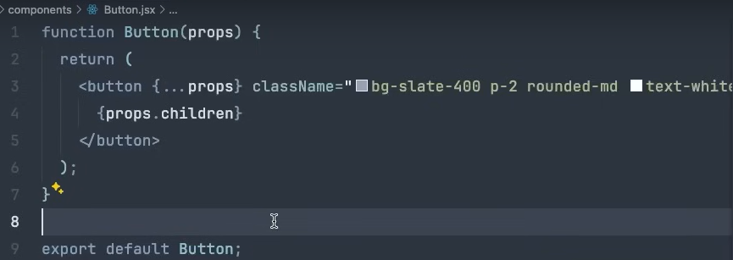

Agora em Tasks.jsx, renderizo os <Button />:

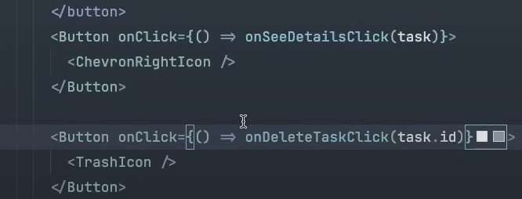

Podemos também criar mais componentes, se quiser. Por exemplo, o **gerenciador de tarefas**:

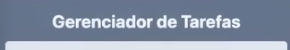

É o mesmo, tanto na página inicial, quanto na tela de detalhes.

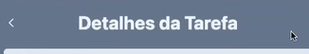

Olha, é o mesmo a <h1>:

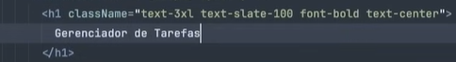

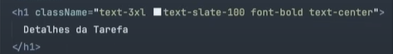

Então, criamos o componente para isso. Chamamos de de Title.jsx.

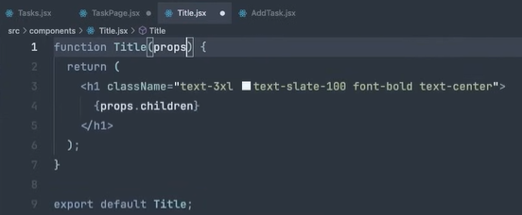

E agora, no TaskPage.jsx. podemos passar: **<Title> Detalhes da tarefa </ Title>**

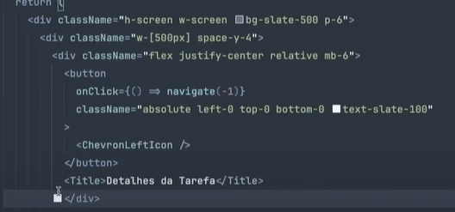



No **App.jsx**, também podemos fazer isso. Então, Gerenciador de Tarefa, colocamos o **<Title> Gerenciador de Tarefa </Title>**.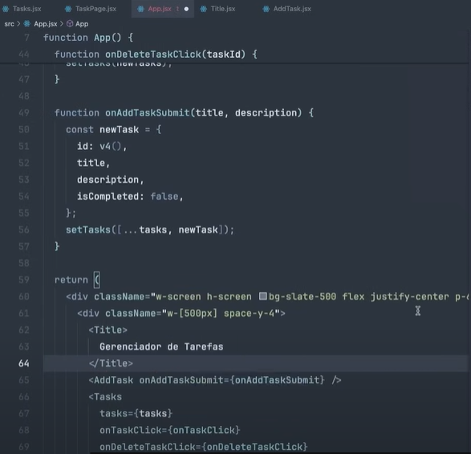



Lembrar sempre de fazer o import dos componentes!!!

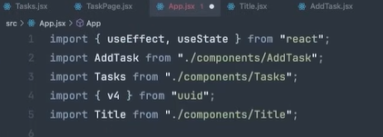

Assim temos o mesmo resultado, mas repetindo menos código.

Se quisermos mudar o estilo de todos, é só acessar Title.jsx e mudar o código.

Observação importante sobre os componentes.

Até agora, nós trabalhamos com **componentes funcionais**. O que são componentes funcionais? São **componentes** que são **funções**. Mas temos outro tipo de componentes, que são os **componentes** **de** **classe**.

Então, posso criar um componente, por exemplo, **Test.jsx**. E esse componente, pode ser uma **classe**.

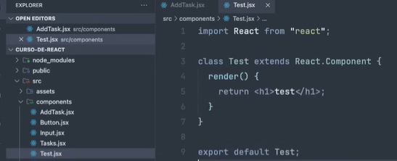

Então, você também consegue criar componentes com classe. Também podemos usar state, porém é um pouco mais trabalhoso. Por exemplo: 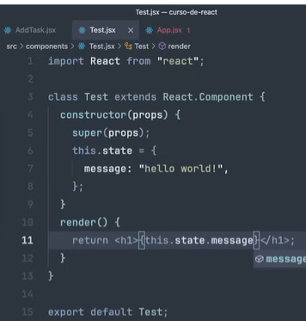

Para acessar o state, você coloca {this.state.message}. E aí, é só renderizar no App.jsx como os outros.

E agora, faremos o **deploy** da aplicação.

O que é **deploy**?

Vamos colocar a aplicação **online**, de forma que possamos envia-la para outras pessoas, nos seus próprios computadores, os celulares, e verem essa aplicação.

Pra isso, vamos remover o componente de Teste.jsx pois não vamos usar.

E aqui no APP, paramos de renderisá-lo também.

E pra fazer o deploy, o que vamos fazer? Primeiro, precisamos rodar:

**npm run build**

Esse build, vai preparar a aplicação para ir para a produção. Ele vai gerar uma pasta com o nome **dist,** e dentro ele vai colocar o **index.html** e os **assets**. Esses **assets**, incluem o arquivo **JavaScript**, então o VITE já compila, ele já mimifica melhor dizendo, todo o código **JavaScript** para que ele fique de forma mais performática possível. E aí, esse **index.html** é o que, de fato, a gente vai rodar.

Vamos usar, uma plataforma chamada **vercel** para fazer o deploy da aplicação. Então, pra isso acessamos **vercel.com**, e será necessario ter uma **conta** no **GitHub** para fazer o **deploy**. Caso não tenha sua conta do GitHub é muito importante que você crie.

Entrar na **Vercel**. Você vai estar nessa tela,

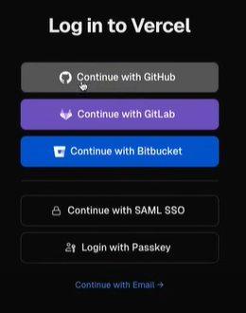

Clique em **Continue with GitHub**, você vai fazer esse login aqui, ele vai te adicionar, e agora você vai precisar colocar esse projeto no seu GitHub.

Então, para iniciar um repulsório Git rodar o GitHub:

**git init**

Você precisa garantir que tem a **.gitignore**, e dentro dele, você tem que ter **node_modules**, e **dist**.

Você não pode subir essa passa node_modules de forma nenhuma para o seu GitHub, porque tem muita coisa. Aqui, basicamente, tem todos os pacotes que a sua aplicação precisa para funcionar.

Agora fazemos o commit, no terminal digitamos:

**git add . (*** coloca todos arquivos dentro do commit)**

**git commit -m “commit inicial”**

Aqui colocamos commit inicial, masstanto faz uma mensagem que colocar.

O commit é basicamente um registro que fazemos da nossa aplicação.

Agora, vamos no GitHub, em Repositorios, vamos criar o repositorio, e chamar **yt-curso-de-react**. Tem que ser **público**.

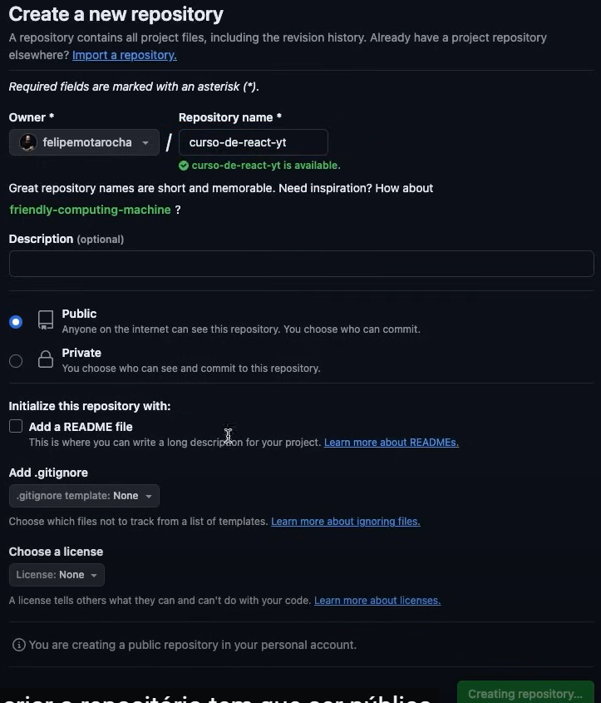

Agora rodamos no terminal essas linhas uma de cada vez:

**git remote add origin <https://github.com/maxstos1976/curso-de-react-yt.git>**

**git Branch -M main**

**git push -u origin main**

Agora, recarregamos a pagina do github e oss meus projetos, tem que estar aqui. Se não estiverem, você fez algo errado, volta e tente de novo

Agora, eu vamos na vercel.com – Add New... Projects.

Aqui vao ter todos os repositorios que você tem no seu GitHub.

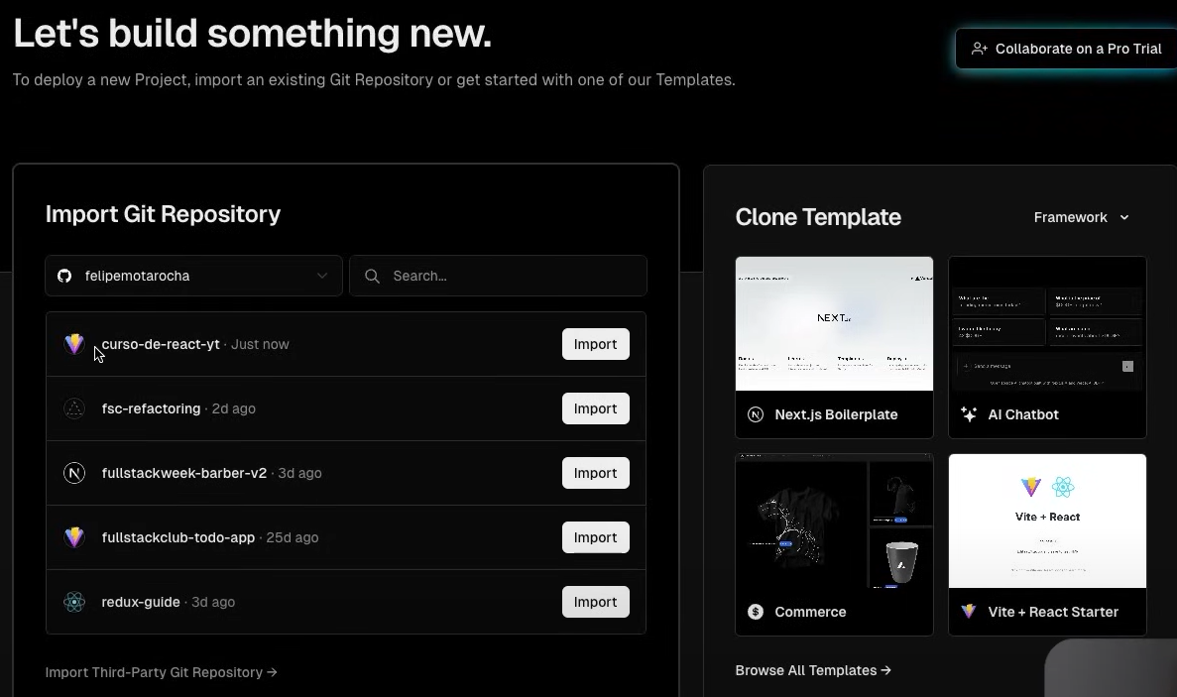

Vamos selecionar o Curso de React YouTube. Não vamos instalar nada. Clicamos em **import**.

Ele já detecta que o meu projeto usa Vite, e conseguimos fazer um **deploy**. Ele vai começar a fazer o deploy, vamos esperar um pouco, e bem rápido. Isso deve possibilitar que a nossa aplicação seja acessível por pessoas fora aqui da nossa máquina.

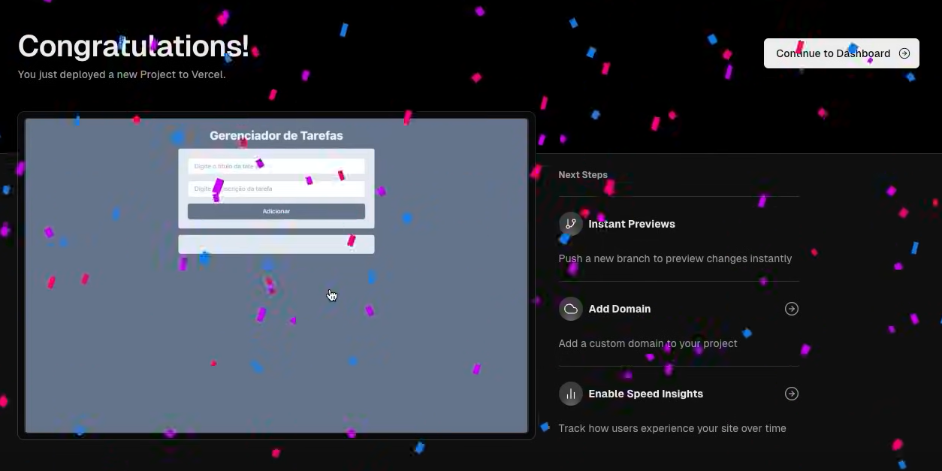

Como que eu acesse isso aqui? Clicamos em **Continue to Dashboard**, e agora tem um domínio. Clicar sobre o domínio e temos nossa aplicação.

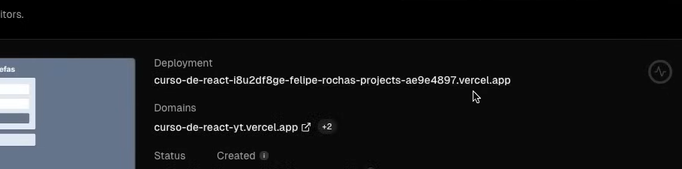



Em seguida clicar aqui:

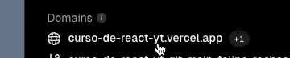

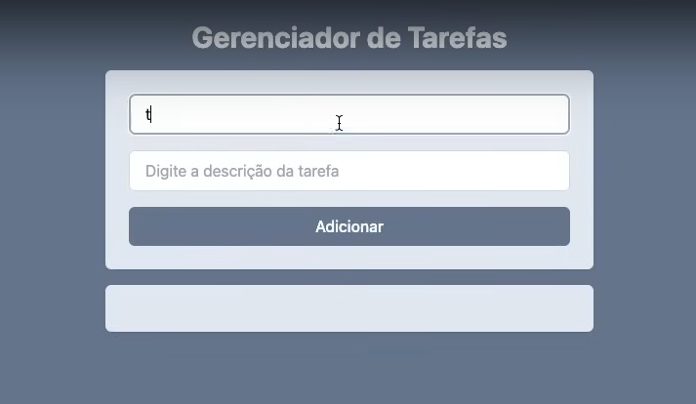

Depois de pronto, caso tenha que ser feita alguma alteração de código, precisamos atualizar nosso GitHub e Vercel. Faremos isso agora:

Então, vamos no **TaskPage**, e colocamos **mx-auto** na **div**.

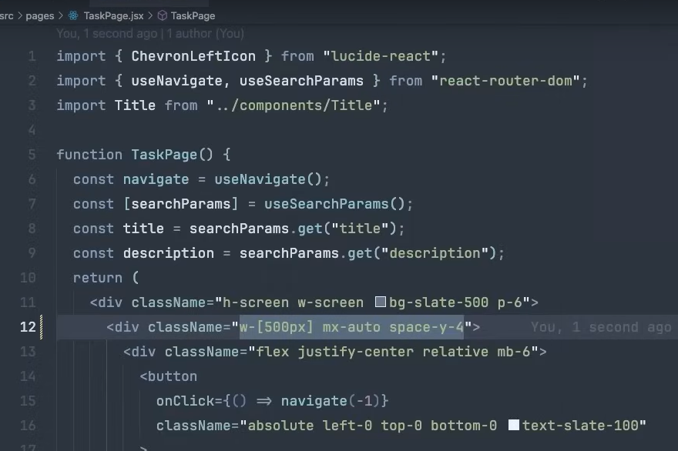

Agora, como fizemos uma **alteração**, temos que fazer um **commit**. Então:

**- git add .**

**- git commit -m “correção da tela de tarefa”**

**- git push origin main** (Isso vai puxar esse **commit**, que acabamos de fazer, para o nosso **github** e consequentemente, a **vercel** vai fazer outro **deploy**.

A **vercel** já vai atualizar a nossa aplicação com essa nova mudança.

FINAL DE CURSO

Nós esquecemos de ao lado do título da tarefa, quando ela estiver concluída, colocar aquele ícone de check também. Então, pra fazer isso aqui, vamos no nosso componente Tasks.jsx. E ao lado do {task.title}, queremos mostrar um ícone apenas se a tarefa estiver concluída. Pra isso, vamos colocar o seguinte:

**{task.isCompleted && <CheckIcon />}**

Temos também que importar o CheckIcon lá do **lucide-react:**

**import { CheckIcon, ChevronRightIcon, TrashIcon } from “lucide-react”**

Também precisamos que o **<button>** tenha um **flex, item-center gap-2**

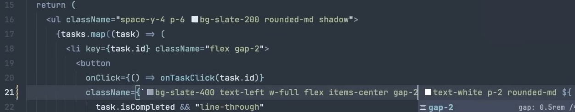



Coisa importante não mencionada no curso:

Não podemos utilizar um “if” dentro de **{ }**

Entao sempre que tivermos que fazer um condicional dentro das { }, temos que utilizar o And Operator, ou Operador Ternário.

**{task.isCompleted && <CheckIcon />**

Ou

**{task.isCompletet ? <CheckIcon /> : null}**

